Feature Based Architecture
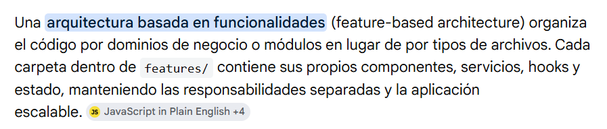
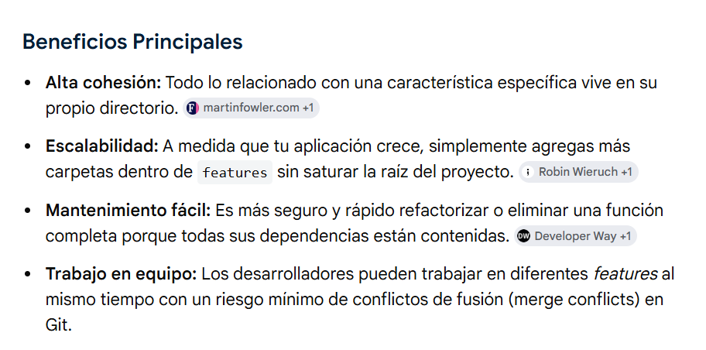
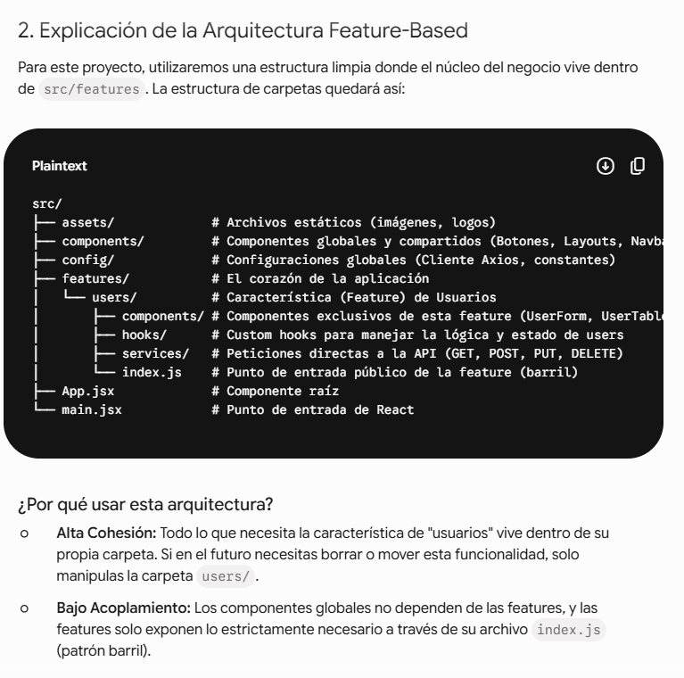

Paso a Paso Creación del Proyecto con Api Rest
- Instalar axios en react: npm install axios
- Instalar material ui:
npm install @mui/material @emotion/react @emotion/styled
1. Instalacion por defecto

2. Instalacion roboto
npm install @fontsource/roboto
3. Copiar las librerias de roboto en main.jsx
import '@fontsource/roboto/300.css';
import '@fontsource/roboto/400.css';
import '@fontsource/roboto/500.css';
import '@fontsource/roboto/700.css';

4. Instalacion iconos
npm install @mui/icons-material

- Eliminar estilos por defecto del proyecto de React (App.css y index.css) y crear el siguiente encarpetado

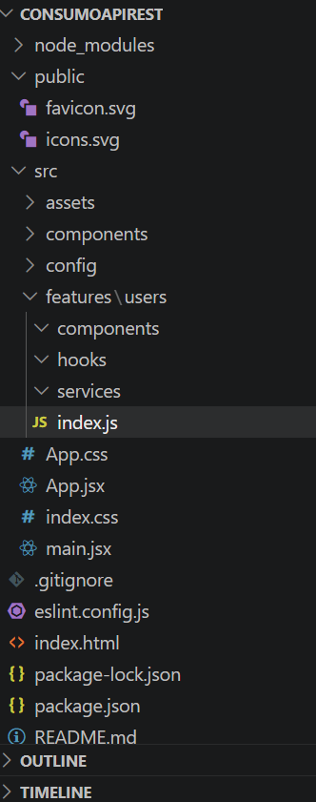
- Paso A: Configuración Global (src/config/axios.js)
Configuramos una instancia centralizada de Axios con la URL base de tu API en Render.

import axios from 'axios';

const api = axios.create({
baseURL: 'https://api-node-imhq.onrender.com/api',
headers: {
'Content-Type': 'application/json',
},
});

export default api;

- Paso B: Capa de Servicios de la Feature (src/features/users/services/userService.js)
Aquí aislamos las peticiones HTTP directas al endpoint /users/.
import api from '../../../config/axios';

export const userService = {
getAll: async () => {
const response = await api.get('/users/');
return response.data;
},

create: async (userData) => {
const response = await api.post('/users/', userData);
return response.data;
},

update: async (id, userData) => {
const response = await api.put(`/users/${id}`, userData);
return response.data;
},

delete: async (id) => {
const response = await api.delete(`/users/${id}`);
return response.data;
}
};

- Paso C: Lógica de Estado mediante un Custom Hook (src/features/users/hooks/useUsers.js)
Este hook encapsula todo el estado del CRUD (carga, errores, datos) y las funciones que los componentes consumirán. Mantiene los componentes limpios de lógica pesada.

import { useState, useEffect, useMemo } from 'react';
import { userService } from '../services/userService';

export const useUsers = () => {
const [users, setUsers] = useState([]);
const [loading, setLoading] = useState(false);
const [error, setError] = useState(null);

// Estados para Paginación
const [page, setPage] = useState(0);
const [rowsPerPage, setRowsPerPage] = useState(5);

// Estado para Filtros
const [searchTerm, setSearchTerm] = useState('');

const fetchUsers = async () => {
setLoading(true);
try {
const data = await userService.getAll();
setUsers(Array.isArray(data) ? data : data.users || []);
} catch (err) {
setError('Error al cargar los usuarios');
} finally {
setLoading(false);
}
};

// LÓGICA DE FILTRADO (Se ejecuta eficientemente con useMemo)
const filteredUsers = useMemo(() => {
return users.filter((user) => {
const nameMatch = user.name?.toLowerCase().includes(searchTerm.toLowerCase());
const emailMatch = user.email?.toLowerCase().includes(searchTerm.toLowerCase());
return nameMatch || emailMatch;
});
}, [users, searchTerm]);

// LÓGICA DE PAGINACIÓN (Segmentación del array filtrado)
const paginatedUsers = useMemo(() => {
const startIndex = page * rowsPerPage;
return filteredUsers.slice(startIndex, startIndex + rowsPerPage);
}, [filteredUsers, page, rowsPerPage]);

// Manejadores de cambio de página
const handleChangePage = (event, newPage) => {
setPage(newPage);
};

const handleChangeRowsPerPage = (event) => {
setRowsPerPage(parseInt(event.target.value, 10));
setPage(0); // Reiniciar a la primera página al cambiar el tamaño
};

const handleSearchChange = (value) => {
setSearchTerm(value);
setPage(0); // Reiniciar a la primera página al buscar
};

const createUser = async (userData) => {
try {
await userService.create(userData);
await fetchUsers();
} catch (err) {
setError('Error al crear el usuario');
throw err;
}
};

const updateUser = async (id, userData) => {
try {
await userService.update(id, userData);
await fetchUsers();
} catch (err) {
setError('Error al actualizar el usuario');
throw err;
}
};

const deleteUser = async (id) => {
try {
await userService.delete(id);
await fetchUsers();
} catch (err) {
setError('Error al eliminar el usuario');
}
};

useEffect(() => {
fetchUsers();
}, []);

return {
users: paginatedUsers, // Retornamos sólo los usuarios que corresponden a la página y filtro
totalCount: filteredUsers.length, // Total de elementos que cumplen el filtro para la paginación
loading,
error,
page,
rowsPerPage,
searchTerm,
handleChangePage,
handleChangeRowsPerPage,
handleSearchChange,
createUser,
updateUser,
deleteUser,
};
};

- Crear el Componente de Filtros (src/features/users/components/UserFilters.jsx)
Aislamos la UI de la barra de búsqueda en un componente reutilizable y limpio de Material UI.
import React from 'react';
import { Box, TextField, InputAdornment } from '@mui/material';
import SearchIcon from '@mui/icons-material/Search';

export const UserFilters = ({ value, onChange }) => {
return (
<Box sx={{ mb: 3, display: 'flex', gap: 2 }}>
<TextField
fullWidth
maxwidth="sm"
variant="outlined"
placeholder="Buscar por nombre o correo electrónico..."
value={value}
onChange={(e) => onChange(e.target.value)}
slotProps={{
input: {
startAdornment: (
<InputAdornment position="start">
<SearchIcon color="action" />
</InputAdornment>
),
},
}}
/>
</Box>
);
};

- Paso D: Componentes Visuales de la Feature
Formulario para Crear/Editar (src/features/users/components/UserForm.jsx)
Un diálogo modular que maneja tanto la inserción como la edición de los campos name, age (parseado a entero), y email.
import React, { useState, useEffect } from 'react';
import { Dialog, DialogTitle, DialogContent, DialogActions, TextField, Button, Box } from '@mui/material';

export const UserForm = ({ open, onClose, onSubmit, userToEdit }) => {
const [formData, setFormData] = useState({ name: '', age: '', email: '' });

useEffect(() => {
if (userToEdit) {
setFormData({ name: userToEdit.name, age: userToEdit.age, email: userToEdit.email });
} else {
setFormData({ name: '', age: '', email: '' });
}
}, [userToEdit, open]);

const handleChange = (e) => {
const { name, value } = e.target;
setFormData((prev) => ({
...prev,
[name]: name === 'age' ? (value === '' ? '' : parseInt(value, 10)) : value,
}));
};

const handleSubmit = (e) => {
e.preventDefault();
onSubmit(formData);
onClose();
};

return (
<Dialog open={open} onClose={onClose} fullWidth maxWidth="xs">
<DialogTitle sx={{ pt: 3, px: 3, pb: 1, fontWeight: 'bold' }}>
{userToEdit ? 'Editar Usuario' : 'Nuevo Usuario'}
</DialogTitle>

<form onSubmit={handleSubmit}>
<DialogContent sx={{ px: 3, py: 1 }}>
{/* Incrementamos el gap a 3.5 y añadimos py (padding vertical) */}
<Box
display="flex"
flexDirection="column"
gap={5.5}
sx={{ mt: 1.5, mb: 1.5 }}
>
<TextField
label="Nombre"
name="name"
value={formData.name}
onChange={handleChange}
required
fullWidth
/>
<TextField
label="Edad"
name="age"
type="number"
value={formData.age}
onChange={handleChange}
required
fullWidth
/>
<TextField
label="Correo Electrónico"
name="email"
type="email"
value={formData.email}
onChange={handleChange}
required
fullWidth
/>
</Box>
</DialogContent>

{/* Espaciado generoso para la fila de botones */}
<DialogActions sx={{ px: 3, pb: 3, pt: 1, gap: 1.5 }}>
<Button onClick={onClose} variant="outlined" color="inherit">
Cancelar
</Button>
<Button type="submit" variant="contained" color="primary">
Guardar
</Button>
</DialogActions>
</form>
</Dialog>
);
};

- Tabla de Usuarios (src/features/users/components/UserTable.jsx)
Muestra los datos mapeando la respuesta de la API usando los componentes nativos de MUI.

import React from 'react';
import {
Table, TableBody, TableCell, TableContainer, TableHead,
TableRow, Paper, IconButton, TablePagination
} from '@mui/material';
import EditIcon from '@mui/icons-material/Edit';
import DeleteIcon from '@mui/icons-material/Delete';

export const UserTable = ({
users,
onEdit,
onDelete,
totalCount,
page,
rowsPerPage,
onPageChange,
onRowsPerPageChange
}) => {
return (
<Paper sx={{ width: '100%', mt: 3, boxShadow: 3, overflow: 'hidden' }}>
<TableContainer>
<Table>
<TableHead sx={{ backgroundColor: '#f5f5f5' }}>
<TableRow>
<TableCell style={{ fontWeight: 'bold' }}>ID</TableCell>
<TableCell style={{ fontWeight: 'bold' }}>Nombre</TableCell>
<TableCell style={{ fontWeight: 'bold' }}>Edad</TableCell>
<TableCell style={{ fontWeight: 'bold' }}>Email</TableCell>
<TableCell style={{ fontWeight: 'bold' }} align="center">Acciones</TableCell>
</TableRow>
</TableHead>
<TableBody>
{users.map((user) => (
<TableRow key={user._id} hover>
<TableCell>{user._id}</TableCell>
<TableCell>{user.name}</TableCell>
<TableCell>{user.age}</TableCell>
<TableCell>{user.email}</TableCell>
<TableCell align="center">
<IconButton color="primary" onClick={() => onEdit(user)}>
<EditIcon />
</IconButton>
<IconButton color="error" onClick={() => onDelete(user._id)}>
<DeleteIcon />
</IconButton>
</TableCell>
</TableRow>
))}
{users.length === 0 && (
<TableRow>
<TableCell colSpan={5} align="center" style={{ padding: '20px' }}>
No se encontraron usuarios que coincidan con la búsqueda.
</TableCell>
</TableRow>
)}
</TableBody>
</Table>
</TableContainer>

{/* Componente de Paginación de Material UI */}
<TablePagination
rowsPerPageOptions={[5, 10, 25]}
component="div"
count={totalCount}
rowsPerPage={rowsPerPage}
page={page}
onPageChange={onPageChange}
onRowsPerPageChange={onRowsPerPageChange}
labelRowsPerPage="Filas por página:"
labelDisplayedRows={({ from, to, count }) => `${from}-${to} de ${count}`}
/>
</Paper>
);
};

- Orquestador de la Feature (src/features/users/components/UserDashboard.jsx)
Integra el hook y los subcomponentes visuales.
import React, { useState } from 'react';
import { Container, Typography, Button, Box, CircularProgress, Alert } from '@mui/material';
import AddIcon from '@mui/icons-material/Add';
import { useUsers } from '../hooks/useUsers';
import { UserTable } from './UserTable';
import { UserForm } from './UserForm';
import { UserFilters } from './UserFilters'; // Importamos el nuevo filtro

export const UserDashboard = () => {
const {
users,
totalCount,
loading,
error,
page,
rowsPerPage,
searchTerm,
handleChangePage,
handleChangeRowsPerPage,
handleSearchChange,
createUser,
updateUser,
deleteUser
} = useUsers();

const [formOpen, setFormOpen] = useState(false);
const [selectedUser, setSelectedUser] = useState(null);

const handleOpenCreate = () => {
setSelectedUser(null);
setFormOpen(true);
};

const handleOpenEdit = (user) => {
setSelectedUser(user);
setFormOpen(true);
};

const handleFormSubmit = (formData) => {
if (selectedUser) {
updateUser(selectedUser._id, formData);
} else {
createUser(formData);
}
};

return (
<Container maxWidth="lg" sx={{ mt: 5 }}>

{/* Contenedor del Título y el Botón alineados en los extremos */}
{/* Fila del Título */}
<Box sx={{ mb: 2 }}>
<Typography variant="h4" component="h1" fontWeight="bold" color="primary">
Gestión de Usuarios
</Typography>
</Box>

{/* Fila del Botón (Alineado a la izquierda de forma natural) */}
<Box display="flex" justifyContent="flex-start" sx={{ mb: 3 }}>
<Button
variant="contained"
color="primary"
startIcon={<AddIcon />}
onClick={handleOpenCreate}
>
Agregar Usuario
</Button>
</Box>
{/* Alertas de error si existen */}
{error && <Alert severity="error" sx={{ mb: 2 }}>{error}</Alert>}

{/* El componente de Filtros ahora respira tranquilamente abajo */}
<Box sx={{ mb: 3 }}>
<UserFilters value={searchTerm} onChange={handleSearchChange} />
</Box>

{/* Tabla de resultados */}
{loading ? (
<Box display="flex" justifyContent="center" my={5}><CircularProgress /></Box>
) : (
<UserTable
users={users}
totalCount={totalCount}
page={page}
rowsPerPage={rowsPerPage}
onPageChange={handleChangePage}
onRowsPerPageChange={handleChangeRowsPerPage}
onEdit={handleOpenEdit}
onDelete={deleteUser}
/>
)}

<UserForm open={formOpen} onClose={() => setFormOpen(false)} onSubmit={handleFormSubmit} userToEdit={selectedUser} />
</Container>
);
};

- Paso E: Archivo Index / Barril (src/features/users/index.js)
Para blindar la encapsulación, exportamos únicamente el componente principal de la característica. El exterior de la carpeta users/ no necesita saber cómo está estructurado por dentro.

export { UserDashboard } from './components/UserDashboard';

- Conexión en el Componente Raíz (src/App.jsx)
Finalmente, importamos los estilos de fuente de Material UI y consumimos nuestro UserDashboard limpio en la raíz de la aplicación.

import React from 'react';
import { CssBaseline, ThemeProvider, createTheme } from '@mui/material';
import '@fontsource/roboto/300.css';
import '@fontsource/roboto/400.css';
import '@fontsource/roboto/500.css';
import '@fontsource/roboto/700.css';
import { UserDashboard } from './features/users';

const theme = createTheme({
palette: {
mode: 'light',
primary: {
main: '#1976d2',
},
background: {
default: '#fcfcfc',
},
},
});

function App() {
return (
<ThemeProvider theme={theme}>
<CssBaseline />
<UserDashboard />
</ThemeProvider>
);
}

export default App;

- Ejecutar la aplicacion
